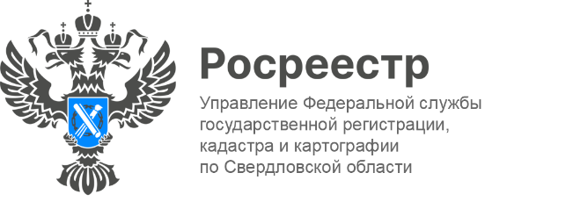 

Уважаемые граждане!

Управление Росреестра по Свердловской области совместно с Администрацией города настоятельно рекомендует проверить документы на вашу недвижимость.

Если у вас в собственности есть объекты недвижимости – земельный участок, дом, квартира, гараж и др., приобретенные до 2000 года, документы на которые оформлены в Бюро технической инвентаризации (БТИ), а земельные участки в Комитете по земельным ресурсам, то необходимо пройти процедуру перерегистрации.

Дело в том, что если право было зарегистрировано до 2000 года – момента начала работы в городе органа регистрации прав - Управления Росреестра (ранее – Учреждение Юстиции), то в Едином государственном реестре недвижимости (ЕГРН) сведения о Ваших правах на эту недвижимость отсутствуют.

Наличие записи в ЕГРН позволяет свободно распоряжаться своим имуществом (дарить, продавать), защитить его от мошеннических действий, получить компенсацию в случае изъятия объекта для нужд государства и так далее.

Для внесения записи в ЕГРН, собственнику необходимо обратиться в любой офис МФЦ. **Регистрация Вашего права на недвижимость будет осуществлена бесплатно. П**ри себе иметь паспорт и СНИЛС. Дополнительно необходимо предоставить правоустанавливающий документ, оформленный до 2000 года **с соответствующим штампом БТИ о проведенной регистрации,** например, договор приватизации, купли-продажи, мены, дарения, свидетельство о праве на наследство и т.п. **(если речь идет об объектах капитального строительства - домах, квартирах и т.д.):**

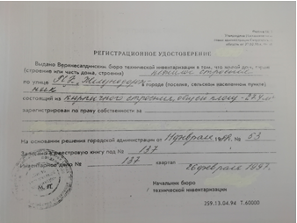 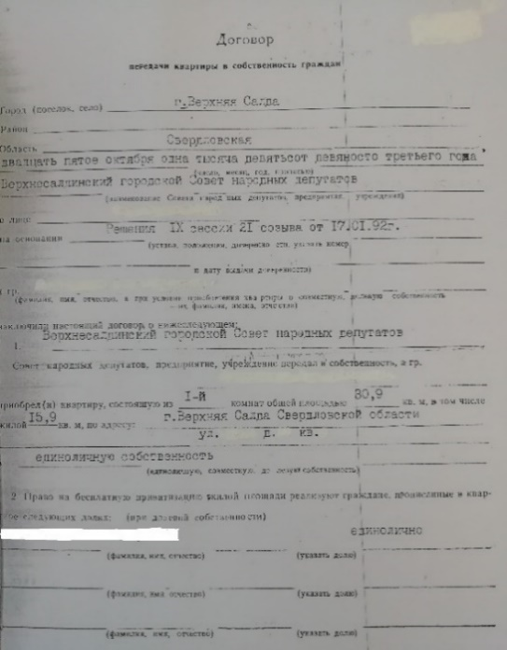

Особо просим обратить внимание, на наличие **государственных актов или свидетельства о праве на землю. Постановлением главы администрации в 90-е годы членам садоводческих товариществ и гаражных кооперативов предоставлялись земельные участки. Большинству пользователям садовых и гаражных участков были выданы нижеуказанные свидетельства о праве на землю. Такие же свидетельства выдавались пользователям земельных участков под индивидуальные жилые дома.**

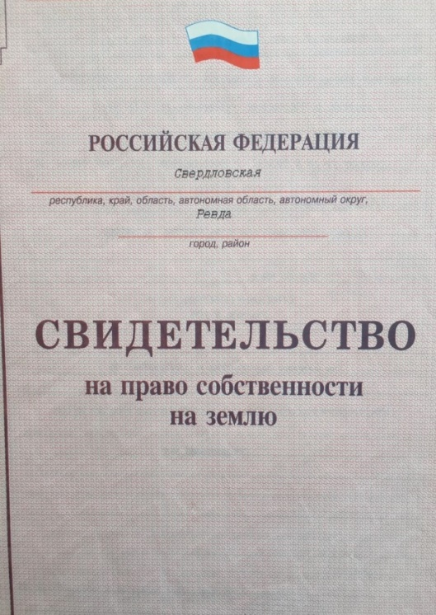 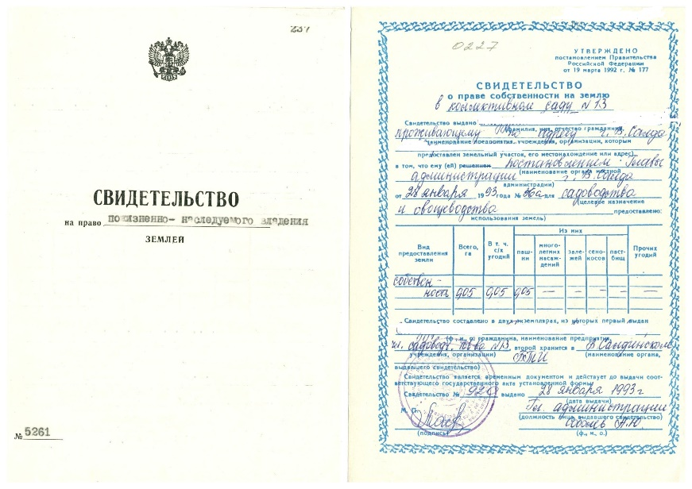

При утрате указанного документа, его дубликат можно запросить, обратившись в Верхнесалдинский отдел Управления Росреестра по Свердловской области.

Кроме того, специалисты Верхнесалдинского отдела Управления Росреестра по Свердловской области могут оказать Вам консультацию по вопросам регистрации Ваших прав на недвижимость.

Адрес: г. Верхняя Салда, ул. Евстигнеева, д. 19;

Контактный телефон: 8(34345) 5-66-80, 5-10-41;

График работы: понедельник-четверг с 09:00 до 18:00, пятница с 09-00 до 16-45, перерыв с 13:00 до 14:00.